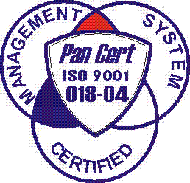
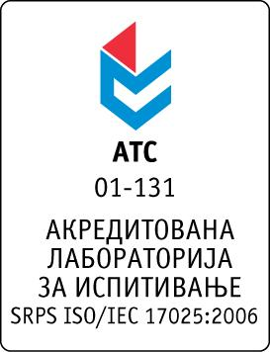

Република Србија
Аутономна Покрајина Војводина
ИНСТИТУТ ЗА ЈАВНО ЗДРАВЉЕ ВОЈВОДИНЕ
Футошка 121, 21000 Нови Сад
Централа: (021) 422-255; 4897-800
Директор: (021) 6622-784
Факс: (021) 6613-989
E-mail: izjzv@izjzv.org.rs
www.izjzv.org.rs

Нови Сад, 24.02.2017. године
Број: 01-288/8

ПРЕДМЕТ: Прво појашњење конкурсне документације 01-288/5 од 14.02.2017. године у отвореном поступку јавне набавке добара „ЛАБОРАТОРИЈСКИ ПРИБОР“, ОП – 03/2017

У складу са чланом 63. став 3., Закона о јавним набавкама, а на основу дописа, 01-288/6 и 01-288/7 од 21.02.2017. године, од стране заинтересованих понуђача, достављамо вам појашњење конкурсне документације у отвореном поступку јавне набавке добара „ЛАБОРАТОРИЈСКИ ПРИБОР“, ОП – 03/2017.

Заинтересовани понуђачи су у складу са законом и конкурсном документацијом предметног поступка јавне набавке, доставили дописе са назнаком „Zahtev za pojasnjenjem konkursne dokumentacije“, следеће садржине:

1.
“Poštovani,

Obraćamo Vam se sa molbom za pojašnjenje konkursne dokumentacije:

Partija 15: Dvokanalni terenski pH metar / konduktometar sa simultanim određivanjem i prikazivanjem oba parametra i odgovarajućim pH i konduktomertijskim elektrodama: pH opseg 0.00 do 14.00, rezolucija 0.01, tačnost ± 0.01, temperaturni opseg 0-100°C, 10m kabla, najmanje 3 kalibracione tačke, linearni kalibracioni mod; Ep opseg 0.01μs/cm do 1000mS/cm, rezolucija 0.01, tačnost ± 0.5%, temperaturni opseg 0-100°C, 10m kabla, linerna temperaturna kompenzacija, mogućnost izbora referentne temperature (20°C-25°C)

Da li je odgovarajuće ponuditi instrument HI98195/10 (sa 10 m kabla) koji meri temperaturu od -5,00 do 55,00. Rezolucija za EC je 1 µS/cm i opseg 0-400 mS/cm.
Brošura sa specifikacijama je u prilogu.“

2.
„Poštovani,
Obraćamo Vam se sa molbom za pojašnjenje konkursne dokumentacije.

Partija 10:
5160 | Membrane Syringe Filters Regenerated Cellulose, housing: Polypropylene pore size 0,20µm diameter 25mm | Komada | 600

Da li je odgovarajuće ponuditi membrane pore size 0,22 µm?“

Одговори на питања:

- Наручилац је конкурсном документацијом јасно, на основу релних потреба, дефинисао захтеве који се односе на предметно добро. Свако појединачно добро које не испуњава захтеве наручиоца у погледу техничких карактеристика, је неодговарајуће.
Наручилац не може да врши стручну оцену у току подношења понуда, али на основу навода из Захтева за појашњење потренцијалног понуђача, може констатовати да наведено добро не испуњава све захтеване техничке карактеристике.

- У складу са техничко – технолошким процесом рада, методама рада и интерним процедурама, мембране „pore size 0,22 µm“ су неодговарајуће.

Појашњење, објавити на Порталу јавних набавки и на интернет страници наручиоца.

Предметно појашњење чини саставни део конкурсне документације 01-288/5 од 14.02.2017. године.

Комисија за јавне набавке у предметном
поступку набавке

